1 Os indivíduos que descobriram o ouro no interior do Brasil eram conhecidos como:

- Bandeirantes.
- Emboabas.
- Tupinambás.
- Aventureiros.

2 A região na qual foi encontrado o ouro no Brasil, no final do século XVII, foi a:

- De São Paulo.
- De Minas Gerais
- Da Bahia.
- Do Rio Grande do Sul.

3 A atividade a que se dedicavam os homens responsáveis pela descoberta do ouro era, principalmente, a de:

- Plantadores de cana-de-açúcar.
- Criadores de gado.
- Comerciantes de produtos trazidos de Portugal.
- Caçadores de escravos fugitivos e de índios para a escravidão.

4 Sobre a organização das terras colocadas à disposição aos mineradores é possível dizer que:
- O governo português dividia os territórios em lotes chamados de datas.
- Nenhuma terra foi entregue às pessoas, tendo tudo ficado para o governo português.
- As pessoas que recebiam terras para minerar não podiam usar os escravos, tendo que trabalhar sozinhas nas terras.
- Todas as alternativas estão erradas.

5 Sobre os efeitos produzidos em Portugal pela descoberta de ouro no Brasil, pode ser citado:
- Os gastos com luxo foram muito grandes, o que aumentou a dívida de Portugal.
- Portugal se tornou o país mais poderoso de todo o mundo.
- Com o dinheiro obtido, Portugal invadiu o resto da América.
- Havia tanta riqueza que os portugueses resolveram acabar com a escravidão no Brasil.

6 Objetivo maior dos filósofos iluministas:
- Valorização da razão e da verdade.
- Fortalecer a autoridade da Igreja Católica.
- Apoiar as monarquias absolutistas.
- Manter o povo ignorante e sob controle da nobreza.

7 Uma das críticas mais importantes dos iluministas foi com relação:
- Às liberdades que os filósofos achavam serem exageradas, pois tornava as pessoas mais irresponsáveis.
- À ciência que era considerada uma praga porque afastava as pessoas de Deus.
- À superstição que era visto como a maior culpada da ignorância do povo.
- Aos direitos concedidos pelos reis à população, que estava se tornando desobediente.

8 Assinale a alternativa que não indica um filósofo iluminista:

a) Montesquieu . b)Rousseau. c)Diogo Feijó. d) Voltaire

9 A obra escrita por Montesquieu, que fala da divisão do poder absoluto em três outros, independentes entre si, com o objetivo de evitar exageros, chama-se:

- Contrato Social.
- Cartas Inglesas.
- Enciclopédia.
- O Espírito das Leis

10 Sobre os déspotas esclarecidos, é correto afirmar que:
- Tentaram aplicar algumas das ideias dos filósofos para modernizar os seus países.
- Os governantes odiavam completamente os filósofos iluministas.
- Se mantiveram completamente fiéis aos valores da Igreja Católica
- Todos acabaram com o absolutismo nos seus países.

11 Na fisiocracia:
- As atividades ligadas à natureza, como a agricultura, são consideradas muito inferiores.
- As atividades ligadas à natureza, como a agricultura, são consideradas superiores,
- O comércio é visto como o elemento mais importante da economia.
- Defendia-se o controle absoluto da economia pelos governos dos reis.

12 Assinale a alternativa correta:
- As crianças começaram a trabalhar nas fábricas por produzirem em um ritmo mais veloz que o dos adultos.
- As crianças recebiam menos do que os adultos porque parte do seu salário era entregue aos pais.
- Os salários de crianças e adultos eram equivalentes.
- A idade dos operários era um dos fatores que determinavam o valor de seus salários.

13 Assinale o país onde iniciou a Revolução Industrial:
a) França. b) Inglaterra. c) Estados Unidos. d) Holanda.
14 A Revolução Industrial ajudou no desenvolvimento do capitalismo e definiu o surgimento de dois tipos de pessoas (os mais importantes) para o funcionamento da sociedade. Esses dois tipos eram:
- Proprietários e empregados, ou, burguesia e operariado.
- Nobreza e camponeses.
- Patrões e nobreza, ou, burguesia e senhores feudais.
- Senhores e escravos (propriedades dos senhores).

15 Observe a imagem. Depois, responda a questão.
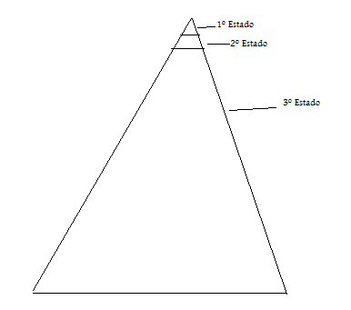
A imagem mostra a pirâmide social. Assinale a alternativa que melhor completa a frase a seguir.
Na pirâmide social, o 1º Estado é a Igreja, o 2º Estado é a nobreza e o 3º Estado é o povo. Durante o Antigo Regime, o povo não podia se misturar com a nobreza porque eram considerados inferiores. Isso estava contra as ideias dos iluministas, porque eles defendiam a __________________ entre as pessoas, porque eles acreditavam que todas as pessoas deveriam ter os mesmos direitos. A palavra que melhor se encaixa no espaço vazio é:
a) Igualdade. b) Superstição. c) Absolutismo. d) Economia.

16 O capitalismo e a Revolução Industrial foram possíveis por causa do desenvolvimento da propriedade de tipo:
a) comunal b) privada c) coletiva d) feudal

17 Quem controla o trabalho na indústria?

- O próprio trabalhador.
- O patrão.
- O operário da máquina.
- O comprador

18 Sobre a Independência do Brasil podemos afirmar que:
- Ela serviu de inspiração para os franceses fazerem a sua revolução.
- Ela era totalmente contra as ideias iluministas.
- Ela foi feita somente por pobres e escravos.

- Ela foi feita por D. Pedro com o apoio das elites de São Paulo e de Minas Gerais.

19 A chegada de Napoleão ao poder na França se deu:

a) Pela eleição do povo francês.
b) Pela eleição do governo jacobino da Convenção Nacional.
c) Pela invasão que ele liderou contra a França.
d) Pelo golpe de 18 Brumário.

20 No processo da Revolução Francesa, os jacobinos formaram:
- O partido do centro, conhecido com Pântano, devido ao oportunismo e à corrupção que caracterizavam a atuação de seus membros.
- O partido que procurava o apoio dos trabalhadores das cidades e camponeses, que fez as maiores mudanças na França.
- O partido da alta burguesia.
- Àqueles que durante o período da Assembleia defendiam a monarquia constitucional e o voto censitário.

21 Observe o mapa.
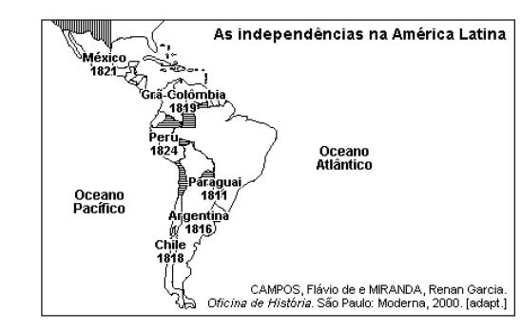
As emancipações políticas do México, da Grã-Colômbia (Vice-Reino de Nova Granada), do Peru, do Chile, do Paraguai e da Argentina, expressas no mapa, estão relacionadas:
a) Aos interesses comerciais ingleses contrários à política adotada por Napoleão sobre a Península Ibérica, desde o Bloqueio Continental.
b) Às determinações do Congresso de Viena, que restauraram as fronteiras europeias na América, vigorantes antes da Revolução Francesa.
c) Às unificações alemã e italiana, e às ideias nacionalistas que inspiraram os movimentos de independência na América.
d) À política da "América para os americanos", que serviu de fundamento para a independência dos Estados Unidos.

22 Observe a imagem a seguir, que mostra uma linha de montagem, e responda as questões.

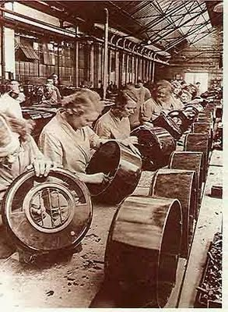
Assinale corretamente. O uso da linha de montagem é comum em que tipo de trabalho:
a) artesanato b) agricultura c) indústria d) nenhuma das alternativas

23 Assinale corretamente. Qual trabalhador possuía maior liberdade de trabalho?
a) O do artesanato. b) O da manufatura. c) O da indústria. d) Todos são iguais.

24 Fato que fez a França desistir de invadir a Inglaterra, em 1805:

- Batalha de Trafalgar.
- Fuga da família real para o Brasil.
- Bloqueio Continental.
- Criação do Código Civil.

25 Logo que ocorreu a Crise Agrícola francesa de 1789 ocorreu:
- O início da monarquia constitucional, após a queda da Bastilha, tomada pela burguesia.
- O Terror Branco, com a perseguição de vários líderes jacobinos.
- A guerra entre a França e a Áustria.
- A convocação dos Estados Gerais pelo rei Luís XVI.

26 O sucesso dos movimentos de Independência na América Espanhola pode ser atribuído:
a) À atuação do alto clero, descontente com as atitudes da Metrópole.
b) À unidade entre "criollos" e "chapetones", que se constituíram em força decisiva enquanto oposição ao governo espanhol.
c) Às constantes rebeliões de escravos negros que desmoralizavam a administração espanhola.
d) À insatisfação crescente dos proprietários coloniais com as restrições do Pacto Colonial.

27 Na América Espanhola, os movimentos de independência foram estimulados pela(o):
a) Transferência do poder político dos criollos para os chapetones, eliminando os vínculos que uniam as colônias espanholas da América à Metrópole.
b) Enfraquecimento do poder monárquico na Espanha que levou ao surgimento das Juntas Governativas nas colônias.
c) Ausência de reforma administrativa de caráter mercantilista.
d) Ação da população mestiça, que liderava os movimentos de independência.

28 Observe as afirmações a seguir e veja quantas estão corretas.
- Um dos objetivos do Bloqueio Continental era fazer a França vender mais mercadorias do que a Inglaterra.
- As guerras napoleônicas afetaram o Brasil.
- A expansão napoleônica acabou com o Antigo Regime e o absolutismo.
- O Bloqueio Continental permitiu a França se tornar a maior potência do mundo.
Quais frases estão corretas?

- Apenas I e II.
- Apenas III e IV.
- Apenas I.
- I, II e III estão corretas.

29 Sobre o Período Napoleônico é correto afirmar que:
a) as campanhas napoleônicas apoiaram o movimento denominado de Terror e espalharam os ideais do sans-culottes.
b) de uma maneira geral, pode ser apontado como o momento em que a burguesia se beneficiou, porque as greves eram proibidas e Napoleão tentou aumentar as vendas de mercadorias do país.
c) Portugal, tradicional aliado da França, foi um dos primeiros países a apoiar o Bloqueio Continental em troca da ajuda na transferência da família real para a colônia Brasil.
d) o império foi marcado pelos acordos de paz com a Inglaterra, que via na França uma aliada na propaganda da revolução industrial.

30 As guerras napoleônicas de fins do século XVIII e princípios do século XIX provocaram um grande impacto na América Ibérica porque, EXCETO:
a) a França napoleônica passou a exercer um controle direto sobre quase toda a Península Ibérica (parte da Europa onde ficam Portugal e Espanha).
b) o comércio inglês com muitas regiões da América veio a crescer, como aconteceu com o Brasil.
c) a transferência da Corte Joanina (de D. João) e de seu governo para o Brasil acabou trazendo mais liberdade à colônia, que depois exigiu a independência.
d) o Brasil se tornou um grande comprador da França.

